V2: ДЕ 63 - Вероятность события А
I: {{63.1}}
S: Вероятность события А равна р. Каким может быть р?
-: 
+: 0
-: 3
-: -0,5
+: 0,5
+: 

I: {{63.2}}
S: Вероятность события А равна р. Каким может быть р?
+: 1
-: 1,05
+: 0,99
-: -1
+: 0,05
-: -0,15

I: {{63.3}}
S: Вероятность события А равна р. Каким может быть р?
+: 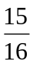
+: 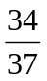
-: 4
+: 
-: 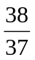
-: 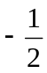

I: {{63.4}}
S: Вероятность события А равна р. Каким может быть р?
+: 0,67
-: 1,3
+: 0
-: -0,234
-: 1,012
-: 2,005

I: {{63.5}}
S: Вероятность события А равна р. Каким может быть р?
+: 1
-: 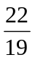
+: 0
-: 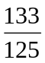
-: -1
-: 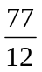

I: {{63.6}}
S: Вероятность события А равна р. Каким может быть р?
-: -1
-: -0,001
+: 
-: 1,001
-: 2,5
-: 

I: {{63.7}}
S: Вероятность события А равна р. Каким может быть р?
-: 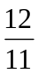
+: 1
+: 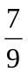
-: 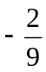
+: 0
-: 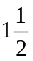

I: {{63.8}}
S: Вероятность события А равна р. Каким может быть р?
+: 0,456
+: 0
+: 0,02
+: 1
-: 1,02
-: -1

I: {{63.9}}
S: Вероятность события А равна р. Каким может быть р?
-: -0,3
-: 2,7
+: 1
-: -1
-: 3
-: -0,0001

I: {{63.10}}
S: Вероятность события А равна р. Каким может быть р?
+: 1
+: 0
+: 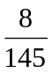
-: 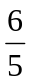
-: 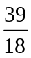
-: 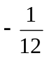

I: {{63.11}}
S: Вероятность события А равна р. Каким может быть р?
-: -6
-: 10
-: 1,9
+: 0
+: 0,55
+: 0,95

I: {{63.12}}
S: Вероятность события А равна р. Каким может быть р?
-: -0,12
+: 0
+: 1
-: -1
+: 0,12
-: 1,12

I: {{63.13}}
S: Вероятность события А равна р. Каким может быть р?
-: -0,007
+: 0,997
+: 0,007
-: 1,997
-: 2
+: 1

I: {{63.14}}
S: Вероятность события А равна р. Каким может быть р?
+: 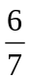
+: 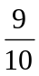
+: 0
-: 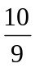
-: 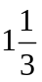
-: 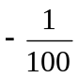

I: {{63.15}}
S: Вероятность события А равна р. Каким может быть р?
+: 1
-: 1,5
-: -0,5
+: 0,5
+: 0
+: 0,201

I: {{63.16}}
S: Вероятность события А равна р. Каким может быть р?
+: 1
+: 0
-: -0,001
+: 0,0001
-: 1,001
-: 2,3

I: {{63.17}}
S: Вероятность события А равна р. Каким может быть р?
+: 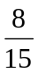
-: -1
+: 1
-: 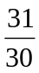
+: 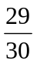
-: 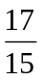

I: {{63.18}}
S: Вероятность события А равна р. Каким может быть р?
+: 0
-: -0,001
-: 1,005
+: 1
-: 1,999
+: 0,999

I: {{63.19}}
S: Вероятность события А равна р. Каким может быть р?
+: 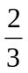
+: 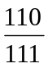
+: 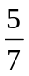
-:
-: 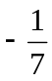
+: 0

I: {{63.20}}
S: Вероятность события А равна р. Каким может быть р?
+: 1
-: 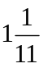
+: 0,39
-: 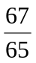
+: 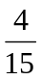
-: 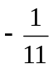

I: {{63.21}}
S: Вероятность события А равна р. Каким может быть р?
+: 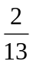
-: 4,015
+: 0,15
-: 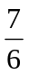
+: 1
-: -0,002

I: {{63.22}}
S: Вероятность события А равна р. Каким может быть р?
+: 1
+: 0
+: 0,5
-: -0,05
-: 1,05
-: 3

I: {{63.23}}
S: Вероятность события А равна р. Каким может быть р?
+: 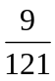
+: 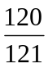
-: 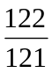
-: 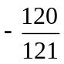
+: 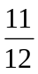
+: 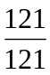

I: {{63.24}}
S: Вероятность события А равна р. Каким может быть р?
+: 0,995
+: 0,005
+: 0
-: -0,005
-: 1,005
-: 1,995

I: {{63.25}}
S: Вероятность события А равна р. Каким может быть р?
+: 1
+: 0,5
+: 0,002
-: -0,001
-: -1
+: 0

